Git e GitHub

Git

-Software de controle de versão

-Versionamento
(estratégias para gerenciar as diferentes versões de um código)

-Repositório local
(você pode jogar para o repositótio remoto com um push)

-Commit no rep.local
(Um commit -comprometer-se é o ato de enviar e guardar, ou seja, enviar dados ou códigos para armazenamento em um banco de dados ou em um sistema de controle de versão.)
(submeter as últimas alterações do código fonte ao repositório e tornar estas alterações parte da versão principal (head) do repositório)

Principais vantagens

-Controle de Histórico
(te permite ‘voltar no tempo’,e controlar melhor o código e suas alterações)
-Trabalho em equipe
(facilita execução separada de codigos,e depois a junção dos mesmos em um só projeto)
-Ramificação do Projeto(fork)
(1 progamador front,um back end,e um design,cada um faz seu código remotamente,e fazem um merge no projeto final)
-Segurança
(cada um faz seu código,sem interferir inicialmente na versão/parte do coleguinha)
-Organização
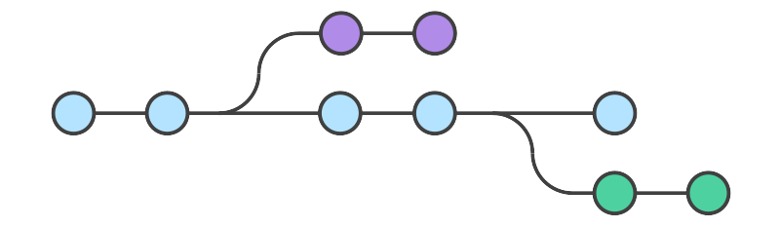
(te permite voltar em pontos anteriores do codigo e comitts de maneira muito fácil e organizada)
A ramificação funciona como ramos do seu projeto. Isso significa que o seuprojeto principalfica em umabranch(ramo) que atualmente é chamada debranch main.



A partir dela você consegue criar outros ramos, ou seja, outras branches, que possuem uma versão do projeto principal e que você pode realizar modificações sem medo, porque não vai interferir na branch main.

Anota aí 📝:É de extrema importância ter algo bem claro na hora de realizar um merge, sempre a branch que você está(HEAD)vai ser a que vai "receber" a branch, sendo atualizado para refletir a mesclagem, a branch alvo não sofre nenhum tipo de alteração.

Após cada alteração, é importante que você informe ao Gitque está na hora dele adicionar essas informações em um commit, que é uma mensagem das modificações que você realizou no projeto e que cria um ponto de acesso para essas alterações.

Mesclagem é o jeito do Git de unificar um histórico bifurcado.
O comando git merge permite que você pegue as linhas de desenvolvimento independentes criadas pelo git branch e as integre em uma ramificação única.
O Git merge vai combinar várias sequências de commits em um histórico unificado.
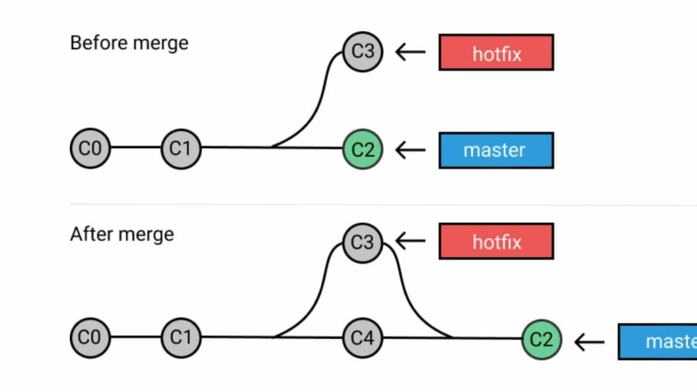

git merge é usado sempre depois do git checkout para selecionar o branch atual que irá receber e com o git branch -d para excluir o branch alvo obsoleto.

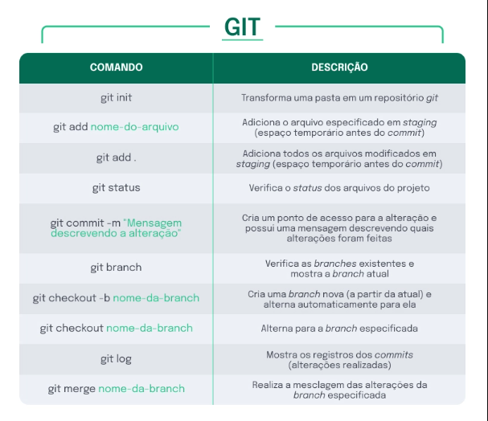

GitHub

-Repositório remoto
(plataforma de hospedagem)

-Rede Social e Portfólio
(acesso ao código de outros desenvolvedores,além de mostrar seus projetos ao mercado)

-Hospedagem de código fonte
(guarda em qualquer linguagem)

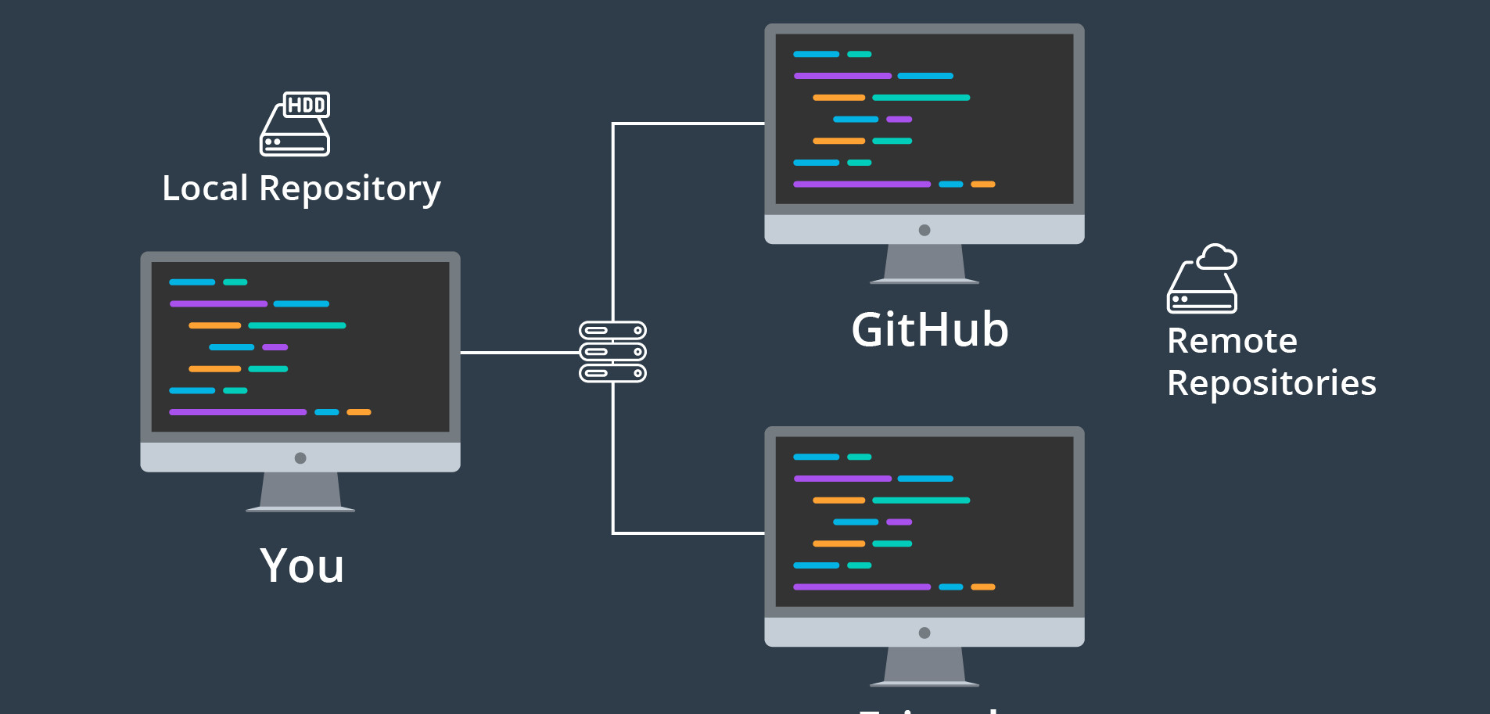
Acima vemos um exemplo em que seu repsitório local seria o Git e a hospedagem o Git Hub.

É necessário estabelecer uma ponteentre oGit(local) e o GitHub(remoto), ou seja, você precisa ter uma conexão entre o repositório que está no seu computador e esse mesmo repositório que está remoto.

Duas maneiras de realizar a autenticação pra essa ponte:

1-SSH ou Secure Shelh é um protocolo de criptografia de rede que serve para transferir dados de forma segura mesmo em redes inseguras. Usando o protocoloSSH, você pode se conectar ao GitHub sem precisar digitar seu nome e chave de acesso pessoal a cada comando executado.
2-HTTPS ou Hypertext Transfer Protocol Secure: é uma extensão do protocolo de internetHTTP, que resumidamente é um protocolo de comunicação entre sistemas, que utiliza certificados digitais para autenticar os dados e permitir que eles sejam criptografados de forma segura.

Criando e enviando Repositórios

Criando um repositório local
informar o diretório em que estão os arquivos que serão gerenciados em um repositório. Isso é feito utilizando o comando ‘cd’ antes do caminho completo. $ cd /pasta_do_projeto
$ git status(pra conferir)
No GitHub criar novo repositório
-colocar o nome;
-colocar a descrição;
-escolher se será publico ou privado;
-escolher inicializar ou não com Read-me file;
-escolher a licença;

*Abaixo na imagem :como criar um novo repositório com linha de comando
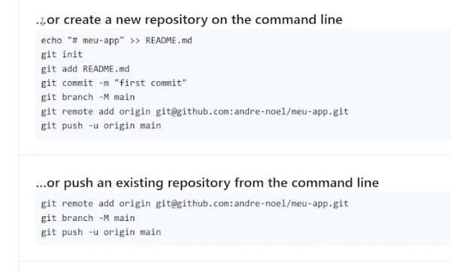
*Acima na imagem: como dar push em um repositório já existente,s partir da linha de comando
Destrinchando o código do PUSH(empurrando do local ao remoto)
$ git remote add (vai add do meu repositório local ao repositório remoto)
o origin (é um nome pro repositório remoto)
o link do caminho do repositório (por SSH OU HTTPS,no exemplo acima git@github.com:andre-noel/meu-app.git
git brain -M main(mudando pra o repositório Main,garantir q estou lá)
git brain (para conferir aonde estou)
git push -u origin main (git push permite que você envie (ou em tradução literal, empurre) os commits de sua branch e repositório Git local para o seu repositório remoto)

Git clone (para clonar (baixar) um repositório do GitHub no seu computador)
-entrar no repositório do gitHub,clicar em code
-selecionar o link SSD OU HTTPS,e copiar
-no terminal entrar na pasta que você quer clonar(cd)
-git clone e o link copiado e enter
-pra conferir entre na pasta(cd) de um ls e confira.
- code . (para abrir o vs code)

Enviando alterações com o git push
-possibilita que as alterações da sua máquina local sejam enviadas para uma máquina remota.

Vamos compreender melhor os 3 comandos tão utilizados
git add= vai preparar as alterações que você fez para serem enviadas, mas aqui, elas ainda não foram enviadas.
git commit= o git commit está “empacotando” as alterações que o comando git add preparou para serem enviadas.
git push = enviará de fato essas alterações.

Na prática:
Para conseguir que as alterações que você tenha feito no seu projeto fiquem acessíveis remotamente, é necessário enviar essas modificações para o repositório remoto.
Para isso:
- Abra o terminal noVSCode;
- Adicione o título# Meu repositório de exercíciosnoREADME.mddo seu repositóriotrybe-exercicios;
- Utilize os comandos git add .egit commit -m "Mensagem";
- Digite o comandogit push -u origin main.

